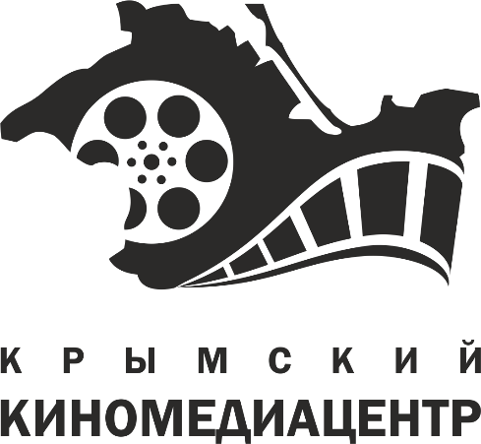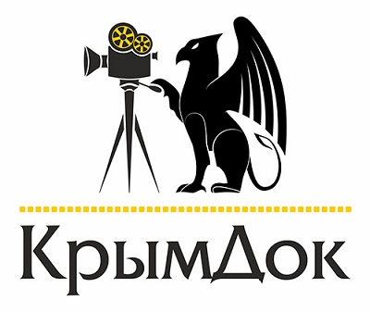

ЗАЯВОЧНЫЙ ЛИСТ

- Название фильма
На языке страны производителя: Место для ввода текста.
На английском языке:Место для ввода текста.
На русском языке:Место для ввода текста.

- Язык фильма
Оригинальный язык: Место для ввода текста.
Язык субтитров: Место для ввода текста.
Язык дикторского перевода: Место для ввода текста.

- Продолжительность фильма (в минутах): Место для ввода текста.

- Информация о фильме
Страна: Место для ввода текста.
Возрастное ограничение: Выберите элемент.
Номер прокатного удостоверения (если имеется): Место для ввода текста.
Год производства: Место для ввода текста.

- Ссылка на демокопию фильма (ВАЖНО: Не удалять ссылку на фильм до публикации списка фильмов, отобранных на фестиваль): Место для ввода текста.
- Компания-производитель
Название: Место для ввода текста.
Адрес: Место для ввода текста.
Телефон: Место для ввода текста.
E-mail: Место для ввода текста.
Сайт: Место для ввода текста.

- Правообладатель
Полное название организации: Место для ввода текста.
Адрес: Место для ввода текста.
Телефон: Место для ввода текста.
E-mail: Место для ввода текста.
Сайт: Место для ввода текста.

- Режиссер
ФИО: Место для ввода текста.
Адрес: Место для ввода текста.
Телефон: Место для ввода текста.
E-mail: Место для ввода текста.
Сайт: Место для ввода текста.

Автор сценария: Место для ввода текста.
Оператор: Место для ввода текста.
Композитор: Место для ввода текста.
Продюсер: Место для ввода текста.

Синопсис фильма (не более 70 слов): Место для ввода текста.

Краткая биография режиссера (не более 70 слов): Место для ввода текста.

Фильмография режиссера (названия фильма, год производства, компания-производитель): Место для ввода текста.

Приложение - в формате jpg или tiff, 300 dpi, не менее 500 Kb:
- фото режиссера (следует отправить по электронной почте вложением);
- 3 кадра из фильма (следует отправить по электронной почте вложением)
- Афиша или анонс фильма (если имеется) (следует отправить по электронной почте вложением)

Подписывая данную заявку, Вы подтверждаете:
- Подлинность вышеизложенной информации и согласие со всеми пунктами Регламента Крымского открытого фестиваля документального кино «КрымДок»;
- Согласие на обработку своих персональных данных.

Подпись руководителя Расшифровка подписи
компании-правообладателя

Печать (для юридических лиц)

Дата: Место для ввода текста.
Форма согласия субъекта персональных данных
на обработку персональных данных, разрешенных субъектом персональных данных
для распространения

Я, | Иванова Галина Ивановна |  | ,
 | (фамилия, имя, отчество)
+7900 000 00 04, г.Симферополь ул. Киевская д.888 кв. 666
контактная информация (номер телефона, адрес электронной почты или почтовый адрес)

данные документа, подтверждающего полномочия законного представителя (заполняются в том случае, если согласие заполняет законный представитель):
являюсь субъектом ПДн / законным представителем субъекта ПДн и даю согласие на обработку персональных данных, разрешенных для распространения (нужное подчеркнуть):
ВНИМАНИЕ!
Сведения о субъекте ПДн заполняются в том случае, если согласие заполняет законный представитель гражданина Российской Федерации
Сведения о субъекте ПДн (категория субъекта ПДн):
ФИО
контактная информация

даю согласие ГБУ РК «Крымский киномедиацентр» (далее – Оператор*) на обработку персональных данных (далее – ПДн), разрешенных для распространения, в соответствии с требованиями ст. 10.1 Федерального закона от 27 июля 2006 г. № 152-ФЗ «О персональных данных» в целях:
организации, проведения, подведения итогов Крымского открытого фестиваля документального кино «КрымДок»

Информационные ресурсы Оператора, посредством которых будет осуществляться предоставление доступа неограниченному кругу лиц и иные действия с ПДн:
https://крымдок.рф/ https://киномедиацентр.рф/ https://mkult.rk.gov.ru/ https://vk.com/rk.kinomedia
https://vk.com/krymdoc

ПДн, распространяемые в обязательном порядке

ПДн | Правовое основание для распространения ПДн
ФИО | Регламент и Положение о проведении Крымского открытого фестиваля документального кино «КрымДок»
Образование
Фильмография
Профессиональная деятельность
Фотографии

ПДн, распространяемые по выбору субъекта ПДн
(Обратите внимание! Все столбцы, кроме ПДн, заполняются субъектом самостоятельно)

ПДн | Разрешаю к распространению  (Да/ Нет) | Передача ПДн неограниченному кругу лиц (Запрещено/ Не запрещено) | Обработка ПДн неограниченным кругом лиц (Запрещено/ Не запрещено/ Не запрещено, с условиями) | Запрещаемые действия по обработке ПДн неограниченным кругом лиц* | Дополнительные условия**
Иные
Специальные
Биометрические

* Запрещаемые действия по обработке ПДн неограниченным кругом лиц (требуется к заполнению для указанного значения «Не запрещено, с условиями»):
1 – сбор; 2 – запись; 3 – систематизация; 4 – накопление; 5 – хранение; 6 – уточнение (обновление, изменение); 7 – извлечение; 8 – использование; 9 – передача (распространение, предоставление); 10 – обезличивание; 11 - блокирование

** Дополнительные условия передачи ПДн Оператором по сети (заполняется по желанию субъекта ПДн):
1 – возможна передача полученных ПДн только по внутренней сети (обеспечивается доступ к информации лишь для строго определенных сотрудников);
2 – возможна передача полученных ПДн с использованием информационно-телекоммуникационных сетей;
3 – полученные данные не могут передаваться Оператором, осуществляющим обработку ПДн

Срок действия согласия – в течение ______2024г__________________. Согласие может быть досрочно отозвано на основании требования субъекта ПДн.

*Информация об Операторе:
Полное наименование: | Государственное бюджетное учреждение Республики Крым «Крымский киномедиацентр»
Адрес (указанный в ЕГРЮЛ): | 295011, Республика Крым, г. Симферополь, ул. Крылова, дом 37
ИНН: | 9102063581
ОГРН: | 1149102170030

^{01.02.2024} |  |  |  | ^{Иванова Г.И.}
(дата) |  | (подпись) |  | (расшифровка подписи)

